# 搭建ios可用的ikev2 vpn服务器

https://github.com/quericy/one-key-ikev2-vpn

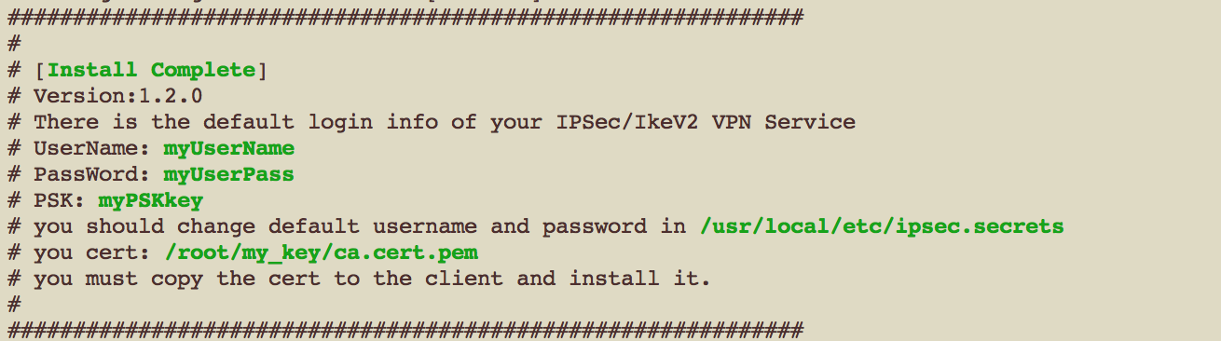

由于是自签名证书，所以必须在设备上导入证书才能正常使用，导入方法是将/root/my_key/ca.cert.pem 改名成ca.cert.cer后放在一个外链服务器上，通过手机浏览器导入,方能正常访问vpn

